Статья 59 КОНСТИТУЦИИ
РОССИЙСКОЙ ФЕДЕРАЦИИ

1. Защита Отечества является долгом и обязанностью гражданина Российской Федерации.  2. Гражданин Российской Федерации несет военную службу в соответствии с федеральным законом. | 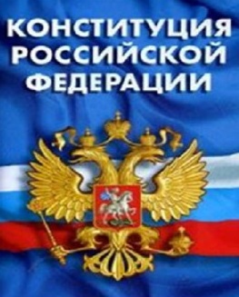

Федеральный закон от 28.03.1998 № 53-ФЗ «О воинской обязанности и военной службе» осуществляет правовое регулирование в области воинской обязанности и военной службы в целях реализации гражданами Российской Федерации конституционного долга и обязанности по защите Отечества, а также правовое регулирование поступления на военную службу и военной службы в Российской Федерации иностранных граждан.
Призыву на военную службу подлежат граждане мужского пола в возрасте от 18 до 27 лет, состоящие на воинском учёте или не состоящие, но обязанные состоять на воинском учёте и не пребывающие в запасе.
Первоначальная постановка на воинский учет граждан мужского пола осуществляется в период с 1 января по 31 марта в год достижения ими возраста 17 лет комиссиями по постановке граждан на воинский учет, создаваемыми в муниципальных районах, муниципальных и городских округах и на внутригородских территориях городов федерального значения решением высшего должностного лица субъекта Российской Федерации (руководителя высшего исполнительного органа государственной власти субъекта Российской Федерации) по представлению военного комиссара.
В целях обеспечения воинского учёта граждане обязаны:
- состоять на воинском учёте в военном комиссариате;
- явиться в указанные в повестке военного комиссариата время и место;
- сообщить в двухнедельный срок в военный комиссариат об изменении семейного положения, образования, места работы (учёбы) или должности;
- явиться в двухнедельный срок в военный комиссариат для постановки па воинский учёт, снятия с воинского учёта и внесения изменений в документы воинского учёта при переезде на новое место жительства;
- граждане, подлежащие призыву на военную службу, выезжающие в период проведения призыва на срок более трёх месяцев с места жительства и (или) места пребывания должны сообщить от этом в военный комиссариат.
Граждане, подлежащие призыву на военную службу обязаны:
- явиться в указанные в повестке военного комиссариата время и место на медицинское освидетельствование и профессиональный психологический отбор, заседание призывной комиссии или для отправки в воинскую часть для прохождения военной службы, а также находиться в военном комиссариате до начала военной службы;
- получать повестки военного комиссариата под расписку. Повестки вручаются гражданам работниками военного комиссариата или по месту работы (учебы) гражданина руководителями, другими ответственными за военно-учетную работу должностными лицами (работниками) организаций. В повестках должны быть указаны правовые последствия невыполнения гражданами изложенных в них требований.
В случае неявки без уважительных причин гражданина по повестке военного комиссариата на мероприятия, связанные с призывом на военную службу, указанный гражданин считается уклоняющимся от военной службы и привлекается к ответственности в соответствии с законодательством Российской Федерации.
За неисполнение обязанностейпо воинскому учёту предусмотрена административная ответственность постатье 21.5 Кодекса об административных правонарушениях Российской Федерации, предусматривающей наказание в виде предупреждения или административного штрафа в размере от пятисот до трех тысяч рублей.

За уклонение от прохождения военной и альтернативной гражданской службыпредусмотрена уголовная ответственность по статье 328 Уголовного кодекса Российской Федерации.
Уклонение от призыва на военную службу при отсутствии законных оснований для освобождения от этой службы наказывается штрафом в размере до двухсот тысяч рублей или в размере заработной платы или иного дохода осужденного за период до восемнадцати месяцев, либо принудительными работами на срок до двух лет, либо арестом на срок до шести месяцев, либо лишением свободы на срок до двух лет.
Уклонение от прохождения альтернативной гражданской службы лиц, освобожденных от военной службы, наказывается штрафом в размере до восьмидесяти тысяч рублей или в размере заработной платы или иного дохода осужденного за период до шести месяцев, либо обязательными работами на срок до четырехсот восьмидесяти часов, либо арестом на срок до шести месяцев.

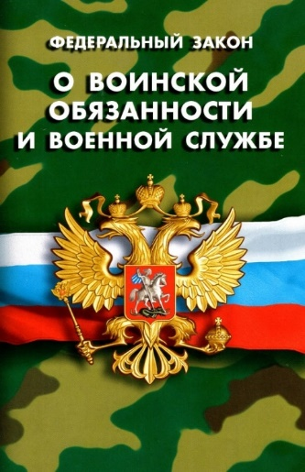
ПРОКУРАТУРА
Волосовского района

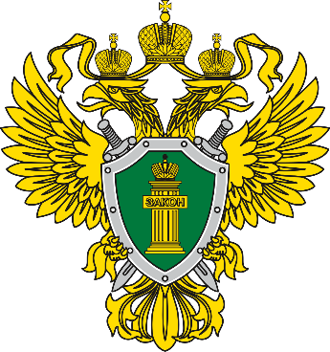

ПАМЯТКА

ОБ ОТВЕТСТВЕННОСТИ ГРАЖДАН ЗА НЕИСПОЛНЕНИЕ ОБЯЗАННОСТЕЙ ПО ВОИНСКОМУ УЧЕТУ

